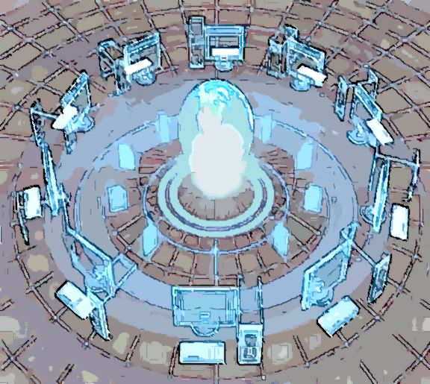

**Rede Local – Instalação de Software Base**

**0774**

Data: 28 de Março de 2018

Rosa Fernandes

Índice:

Índice: 1

Criar pen bootável 1

1º Passo: 1

Para criar uma pen bootável: 1

Instalação do Windows Server 2016 2

2º Passo: 2

3º Passo: 3

4º Passo: 3

5º Passo: 4

6º Passo: 4

7º Passo: 5

8º Passo: 5

9º Passo: 6

10º Passo: 6

11º Passo: 7

Alterar o nome do servidor: 7

12º Passo: 7

13º Passo: 7

14º Passo: 8

15º Passo: 8

16º Passo: 9

Inserir IP fixo: 9

17º Passo: 9

18º Passo: 10

19º Passo: 10

20º Passo: 11

21º Passo: 11

Após o computador iniciar: 12

22º Passo: 12

22º Passo: 12

23º Passo: 13

24º Passo: 13

25º Passo: 14

26º Passo: 14

27º Passo: 15

28º Passo: 15

28º Passo: 16

29º Passo: 16

30º Passo: 17

Para criar um utilizador: 17

31º Passo: 17

32º Passo: 18

Para criar um grupo: 18

33º Passo: 18

34º Passo: 19

# Introdução

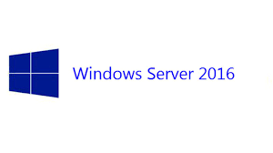

Neste trabalho vai ser abordado o seguinte:

Como criar uma Pen USB Bootável usando o programa Rufus para instalar o Windows server 2016 no computador, como instalar os seguintes softwares: Active Directory Domain services, DNS server, DHCP. Também vai falar de como colocar um IP fixo, como alterar o nome do servidor, criar um utilizador e um grupo.

# Criar pen bootável

### 1º Passo:

Começamos por criar uma pen bootável com o programa RUFUS.

## Para criar uma pen bootável:

1º Fazer o download do sistema operativo imagem ISO.

2º Com o programa RUFUS gravar o sistema na Pen.

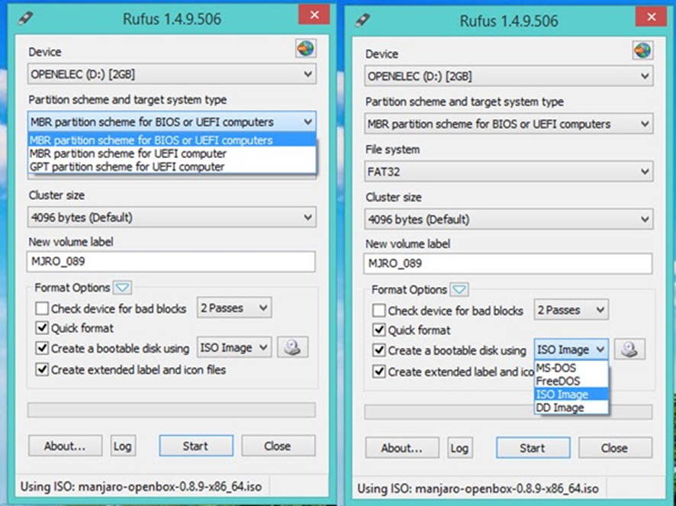

* Após termos o programa RUFUS e a imagem ISO abrimos o programa escolhemos a Pen atribuímos um nome a Pen se assim o desejarmos e escolher a imagem ISO clicar em Start.

# Instalação do Windows Server 2016

### 2º Passo:

* Iniciar o computador através da Boot e escolher a opção para arrancar pela Pen.
* Começamos por instalar o Windows Server 2016

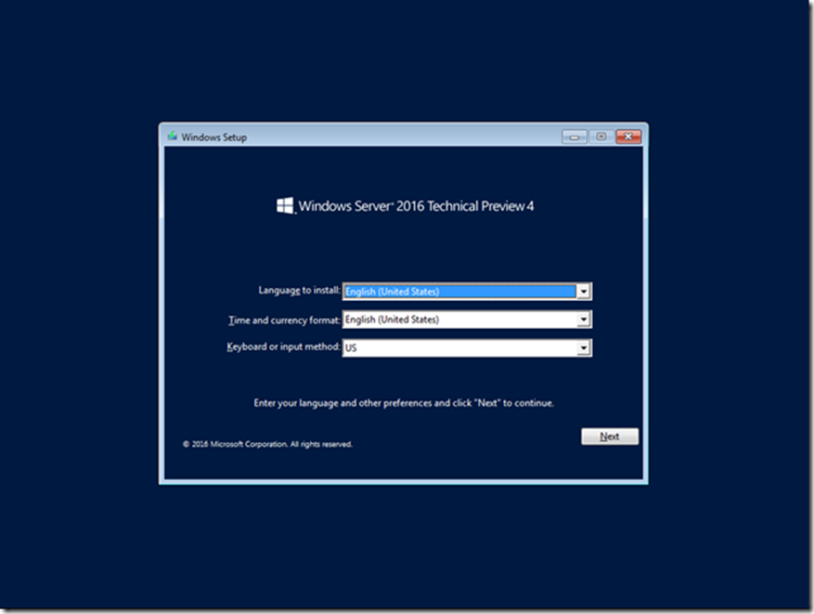

* Selecionamos o idioma e clicamos em Next.

### 3º Passo:

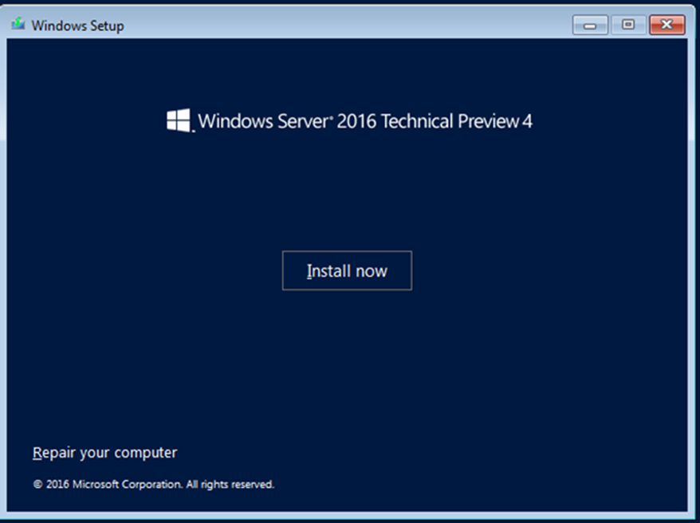

* Iniciar a instalação do Windows.

### 4º Passo:

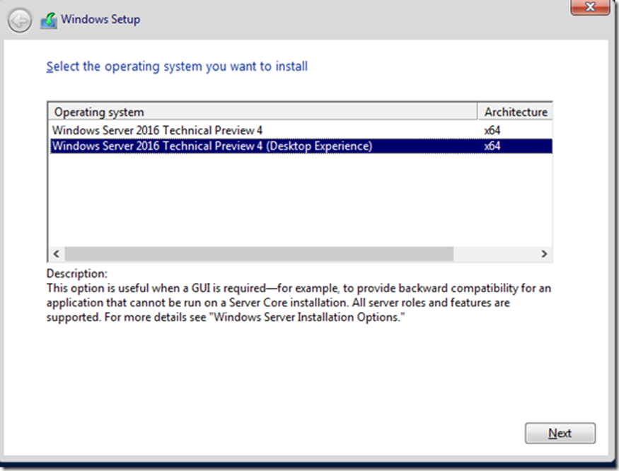

* Escolher a versão que pretendemos usar no equipamento e clicar Next.

### 5º Passo:

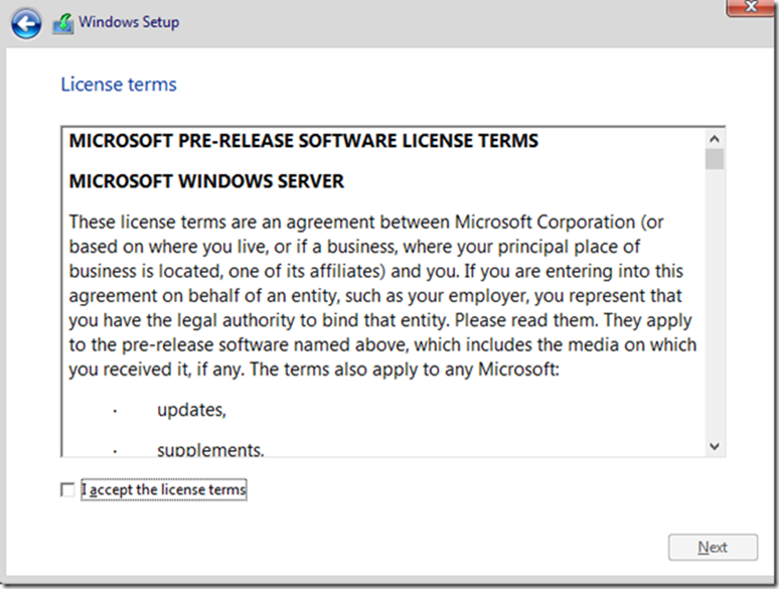

* Aceitar os termos para podermos iniciar a instalação.

### 6º Passo:

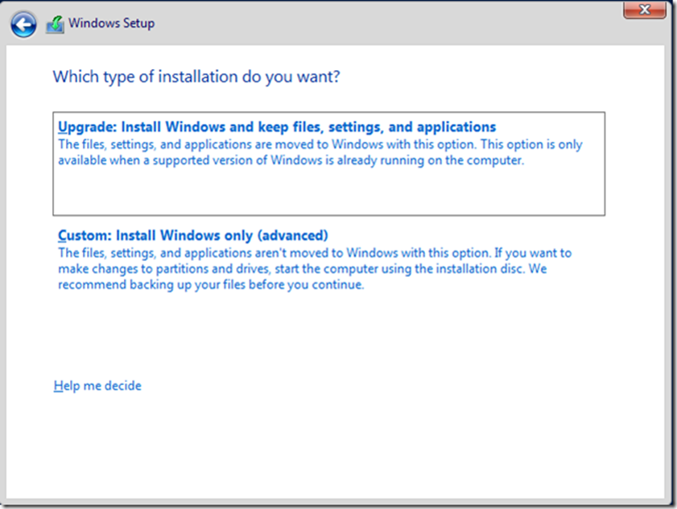

* Escolher a segunda opção para limpar e instalar de raiz.

### 7º Passo:

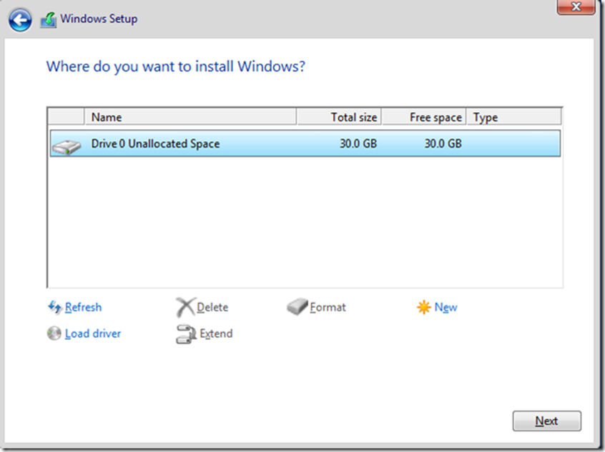

* Eliminar as partições do disco criar uma nova e instalar o sistema operativo.

### 8º Passo:

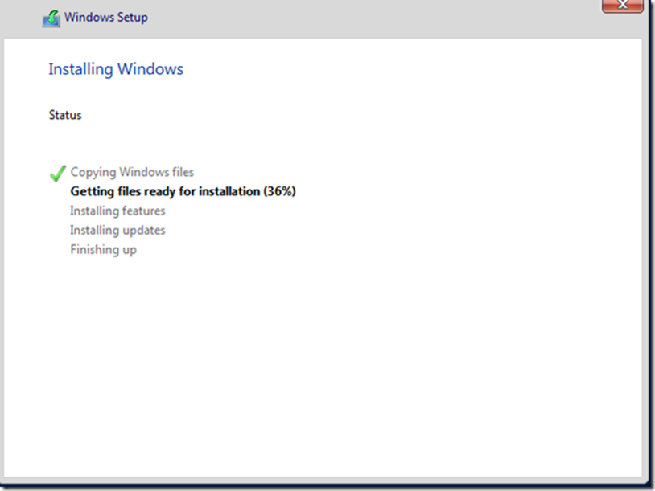

* A instalação é iniciada.

### 9º Passo:

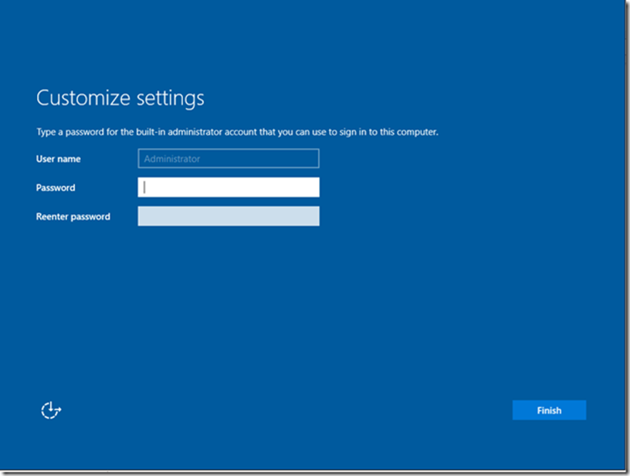

* Inserir uma password e clicar em Finish.

### 10º Passo:

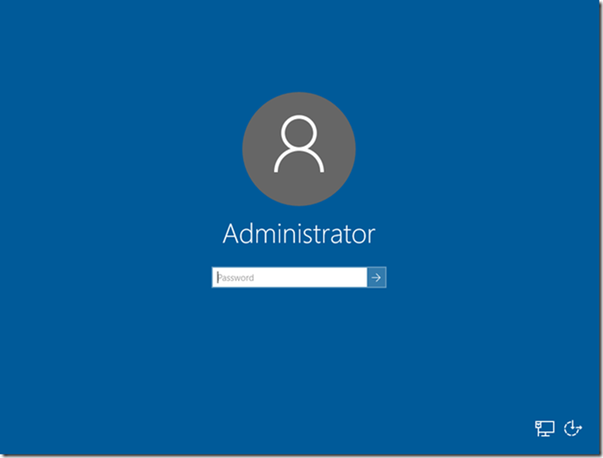

* Inserir a password.

### 11º Passo:

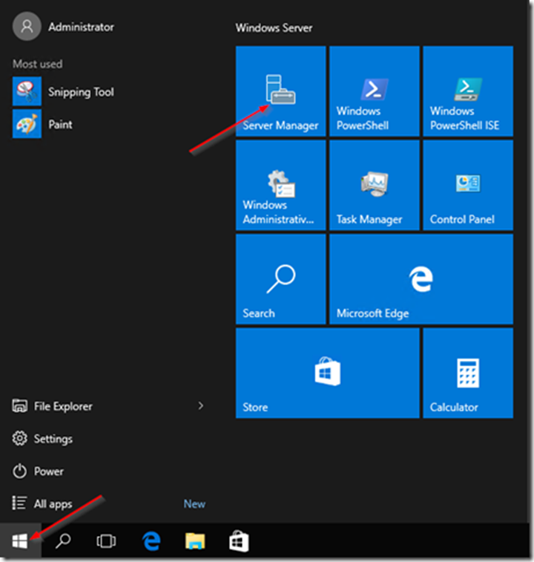

* Após a instalação do Windows abrir o Server Manager e selecionar o local server.

## Alterar o nome do servidor:

### 12º Passo:

* Para alterar o nome do servidor temos de aceder a configure this local server e clicamos no nome atual do servidor e change onde diz computer name vamos inserir o novo nome de servidor exemplo ”turma” e clicamos em OK.

### 13º Passo:

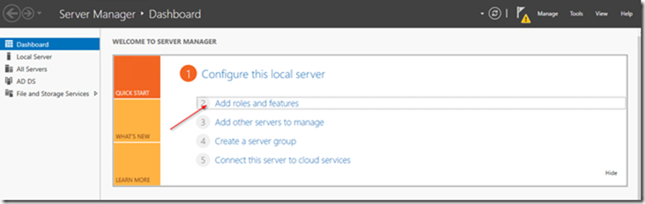

* Escolher a opção Add roles and features.

### 14º Passo:

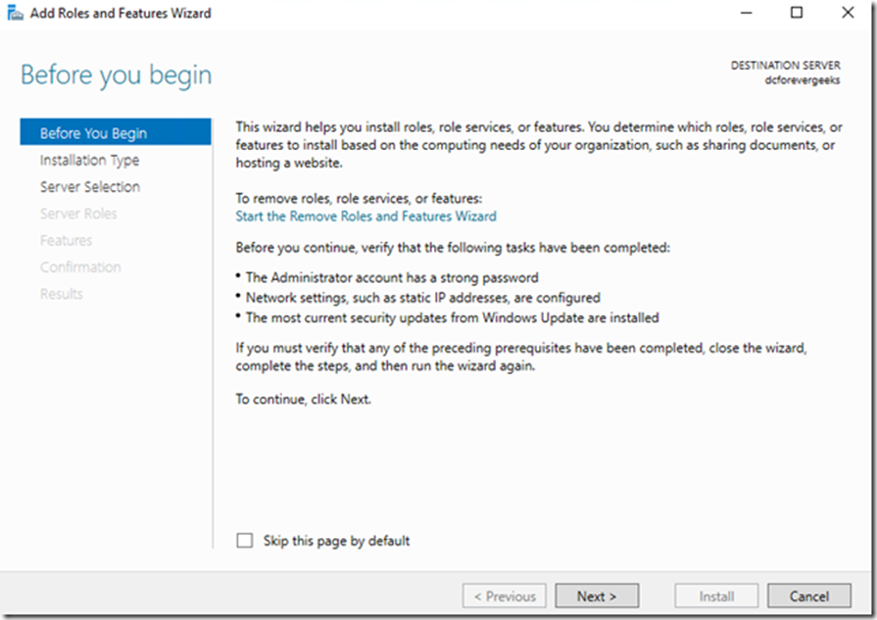

* Em before you begin clicar Next.

### 15º Passo:

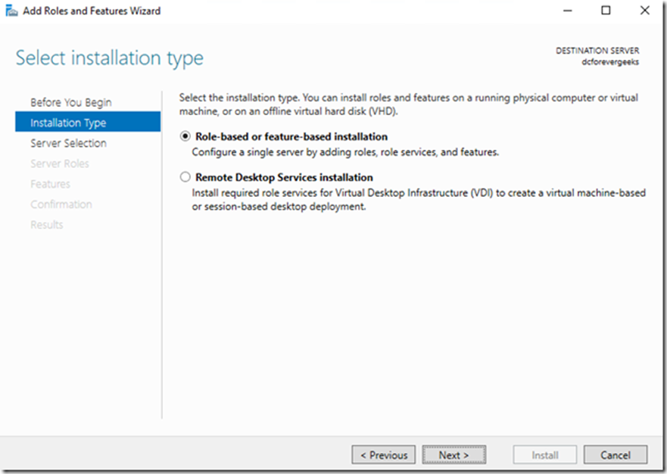

* Em installation trype marcar Role-based or feature-based installation e clicar Next.

### 16º Passo:

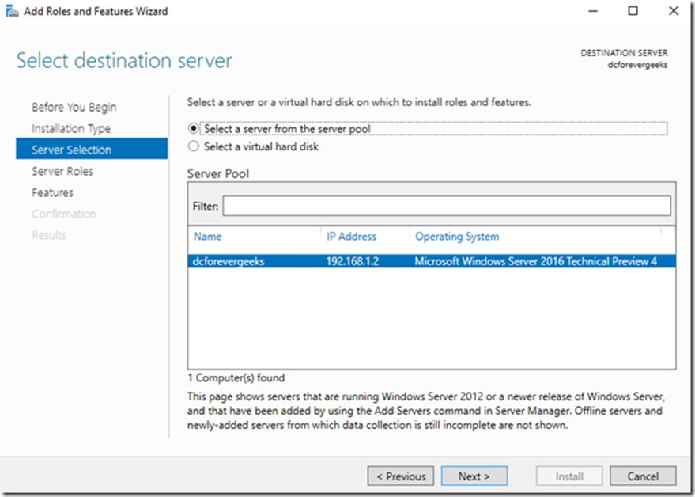

* Server selection colocar um visto em select a server from the server pool e clicar em Next.

## Inserir IP fixo:

### 17º Passo:

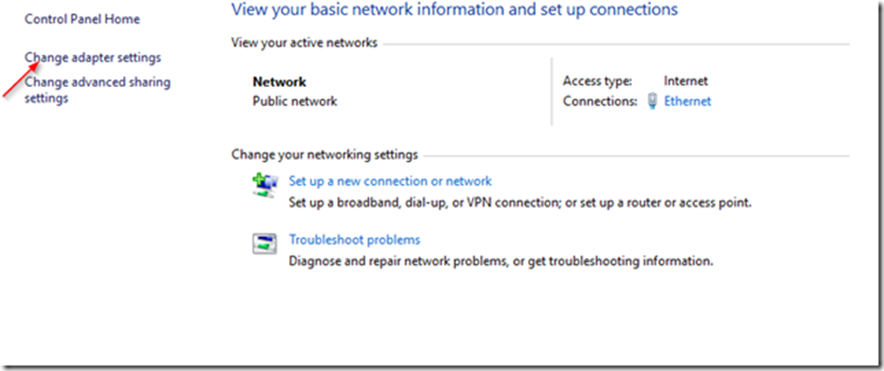

* Ir a painel de controlo 🡪 Rede e internet 🡪 Centro de rede e partilha 🡪 Alterar definições da placa.

### 18º Passo:

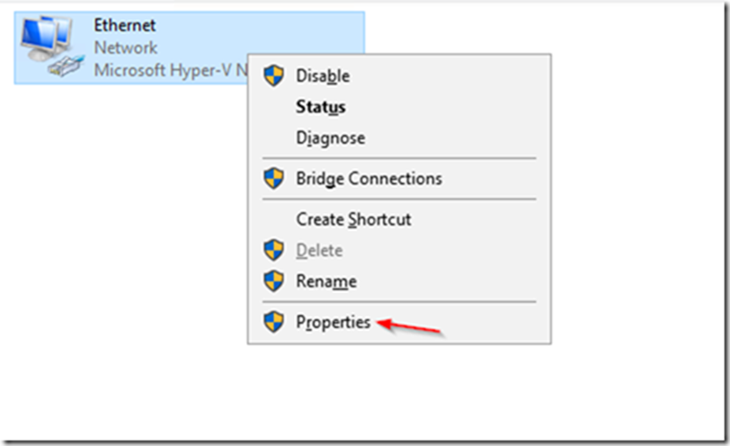

* Clicar em Ethernet com o botão direito do rato e clicar em propriedades.

### 19º Passo:

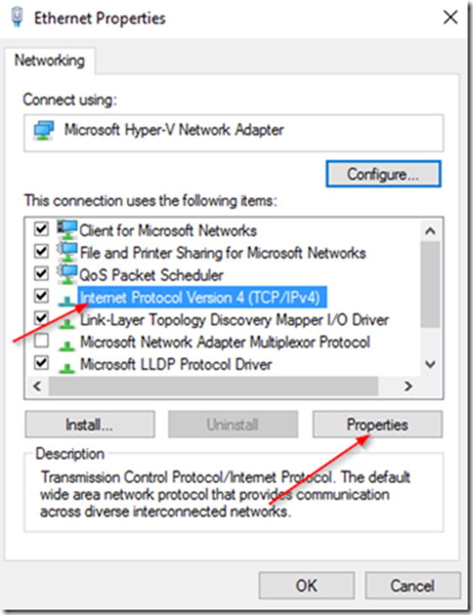

* Selecionamos internet protocol version 4 (TCP/IPv4) e vamos a propriedades para iniciar as alterações.

### 20º Passo:

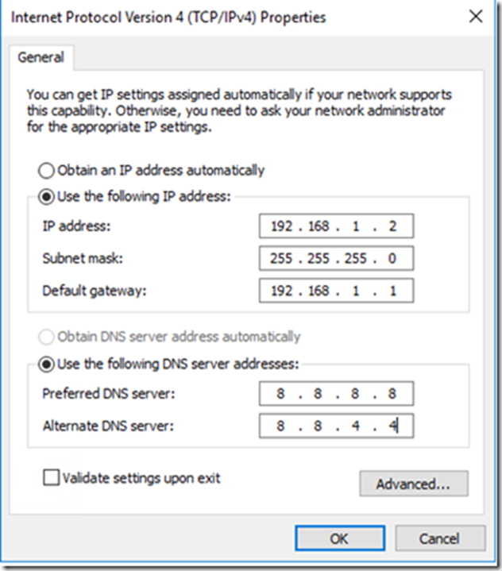

Exemplo:

Use the following IP Adress

IP Adress 10.0.0.249

Subnet Mask 255.0.0.0

Default Gateway 10.0.0.1

Use the following DNS Server Adress

Prefered DNS Server 10.0.0.249

Alternete DNS Server 8.8.8.8

OK

### 21º Passo:

* Reiniciar o computador.

## Após o computador iniciar:

### 22º Passo:

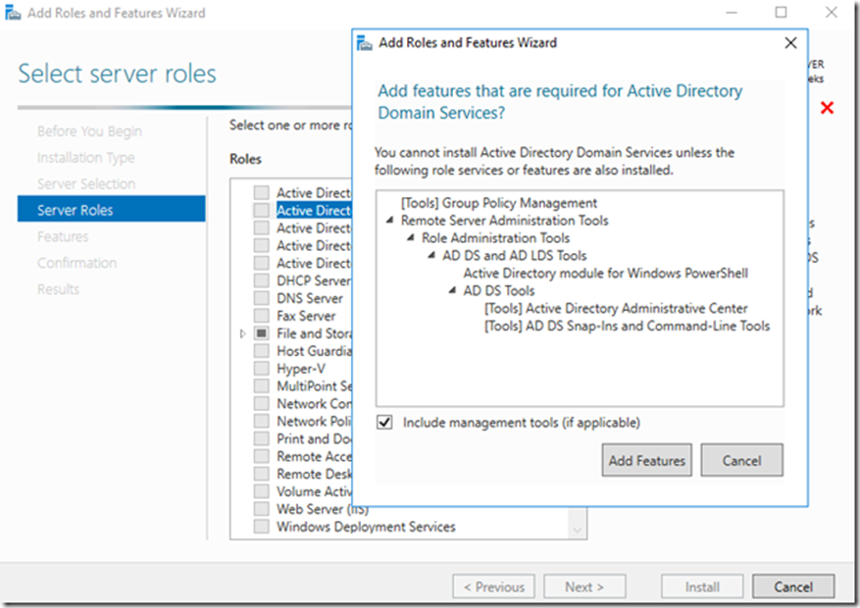

* No Server Manager ir a Add Roles and features e selecionar Active Directory, Domain services clicar Add Features selecionar DNS server clicar em Add Features e selecionar DHCP clicar Add Features e next ate aparecer instalar.

### 22º Passo:

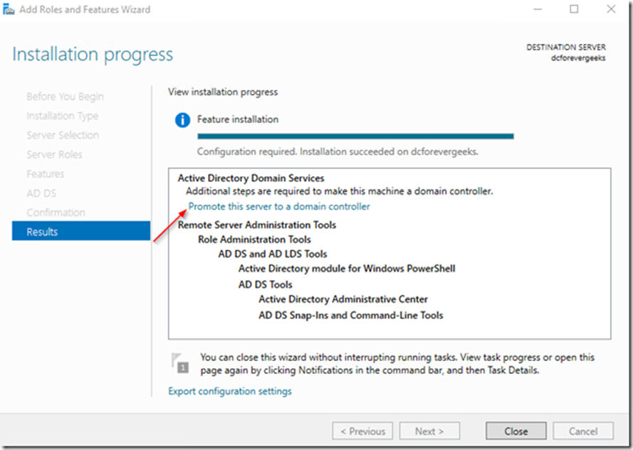

* Após a instalação clicar em close.

### 23º Passo:

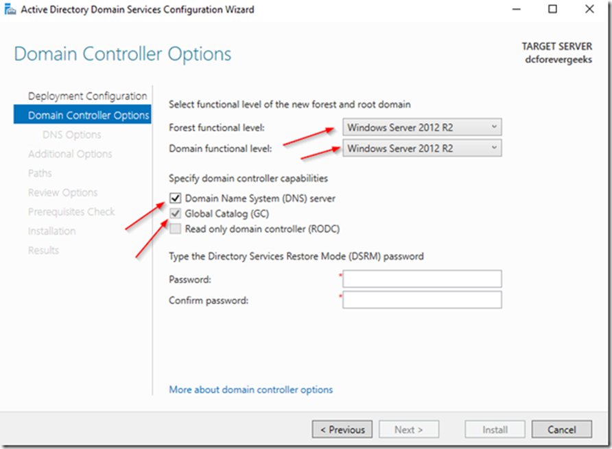

* Inserir password e clicar em Next.

### 24º Passo:

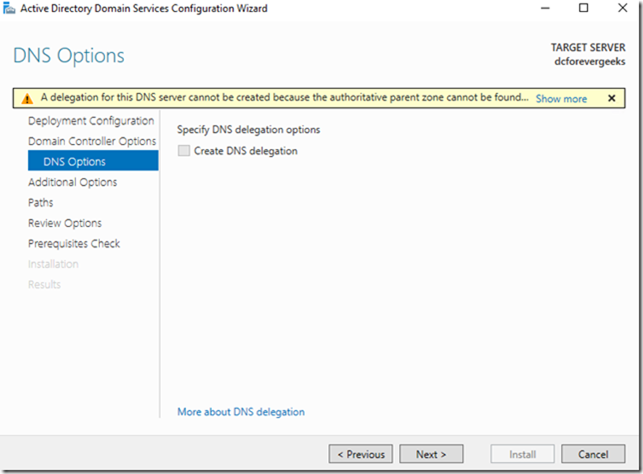

* Clicar em Next.

### 25º Passo:

* Selecionamos Add a new forest e next

Exemplo:

Em Root Domain Name: turma.iefp.pt

Next

### 26º Passo:

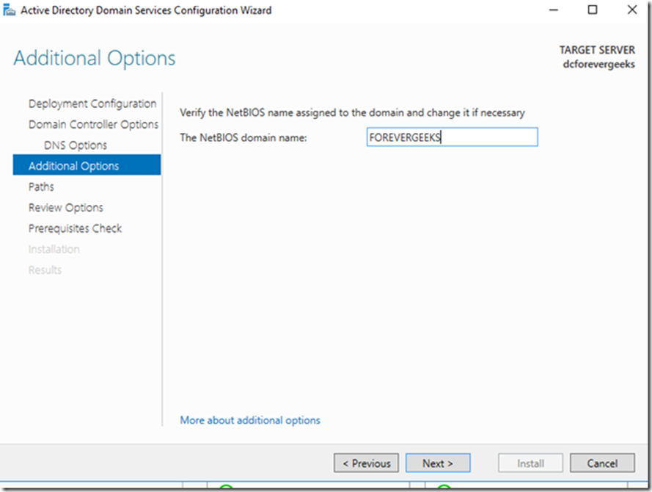

* Depois de aparecer additional options the NetBIOS Name: “TRUMA” clicar em Next.

### 27º Passo:

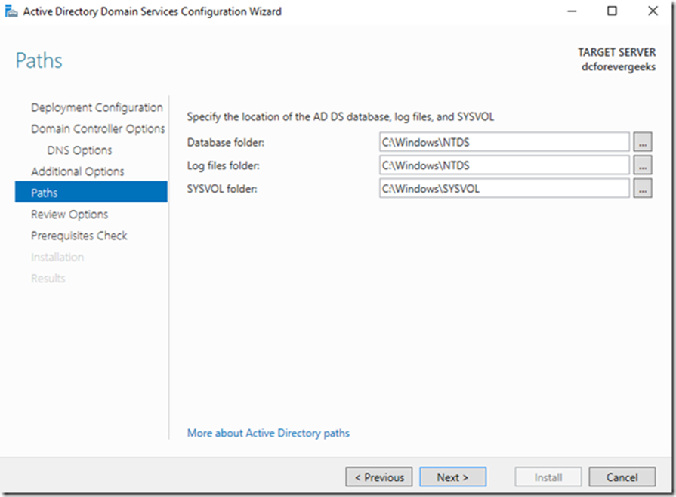

* Clicar em Next.

### 28º Passo:

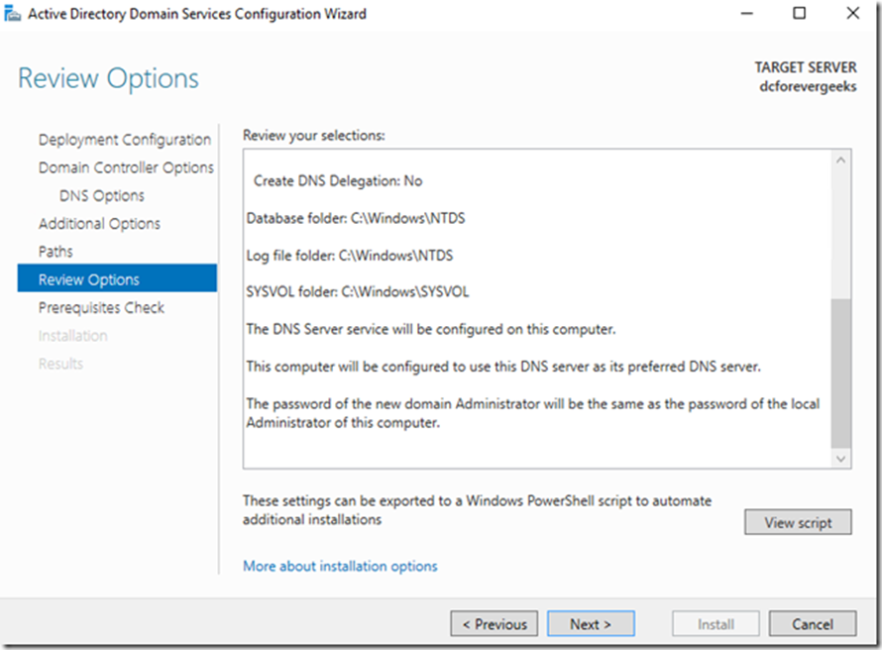

* Clicar em Next.

### 28º Passo:

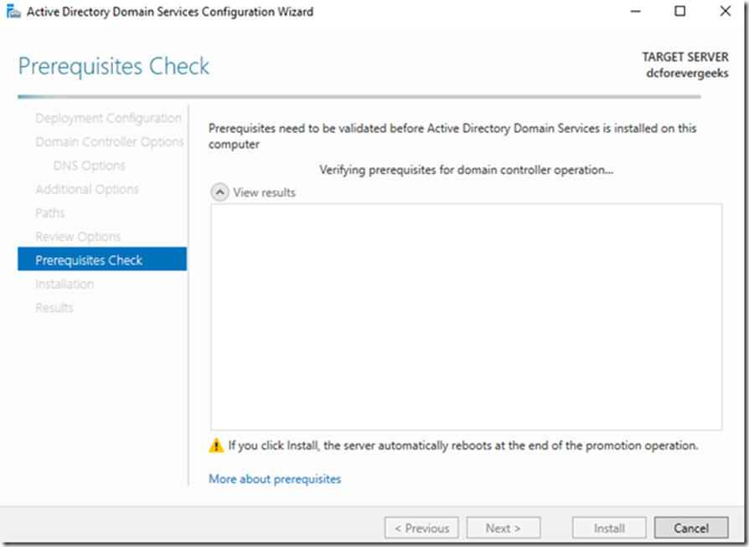

* Clicar em Next.

### 29º Passo:

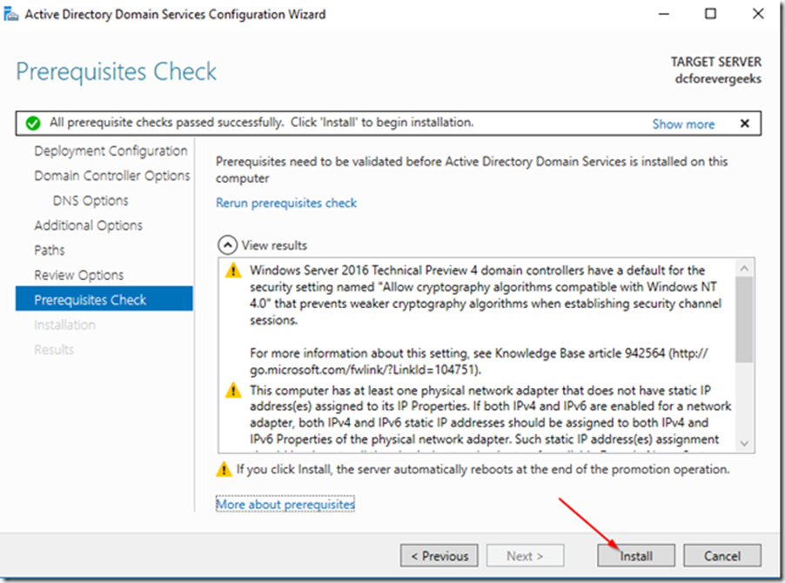

* Clicar em Install.

### 30º Passo:

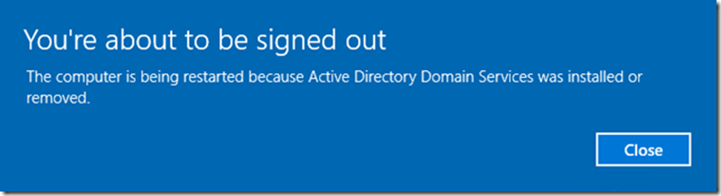

* Reiniciar o computador

## Para criar um utilizador:

### 31º Passo:

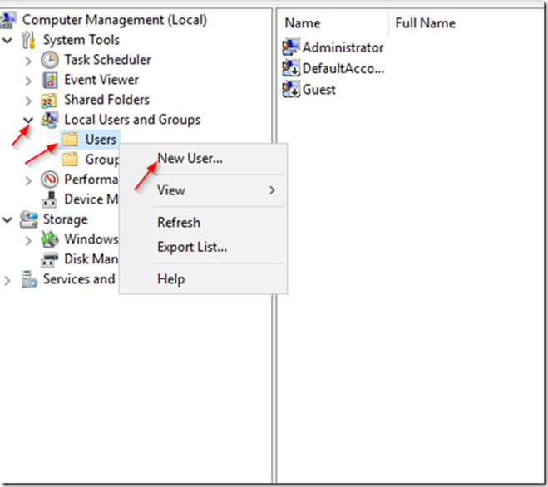

* Vamos a server manager
* Tools
* Active directory users and computers
* Users clicamos com o botão direito do rato
* New User

### 32º Passo:

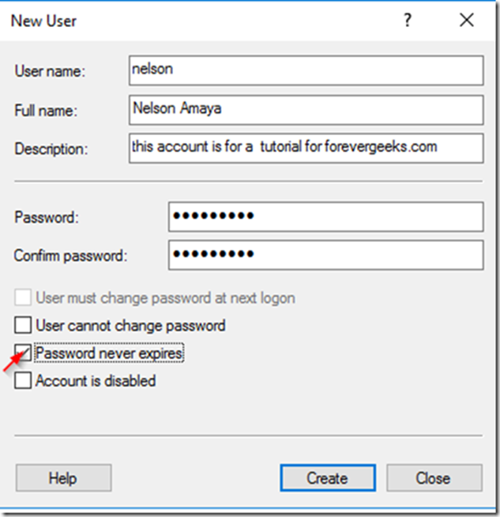

* Inserimos os dados do utilizador
* Password
* Confirmamos password
* Selecionamos password never expires
* Create e OK.

## Para criar um grupo:

### 33º Passo:

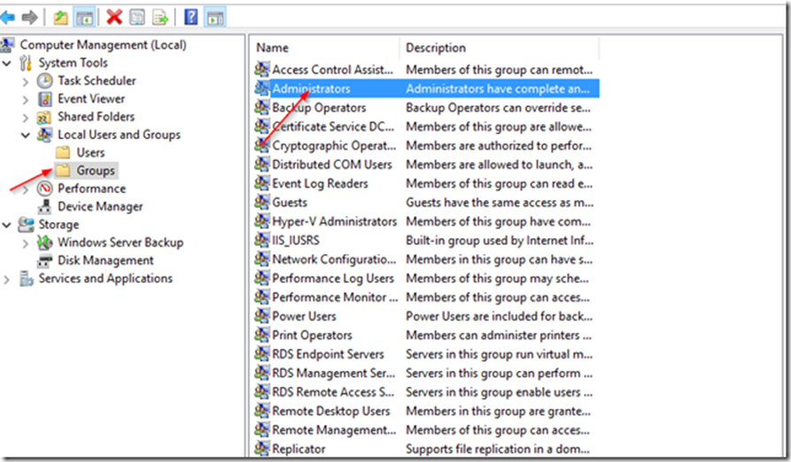

* Clicamos com o botão direito do rato em groups New group e adicionamos um grupo.

### 34º Passo:

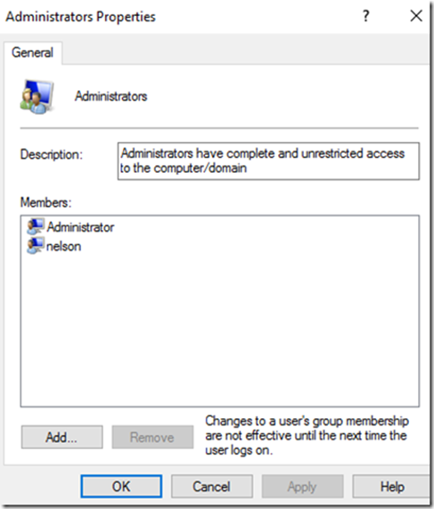

* Depois do grupo criado vamos a propriedades e adicionamos utilizadores ao grupo e clicamos em OK.

# Conclusão

Este trabalho foi muito importante pois reforcou o que foi abordado nas aulas práticas e para melhor conhecimento dos temas que neste foram mencionados.

Com este trabalho aprendi a fazer uma instalação do windows serer 2016 e seus softwares.

